Техническое описание
1. Предмет сделки: Отчуждение по договору купли-продажи имущества, находящегося в собственности АО «ЖТК».
2. Адрес (местонахождение) имущества: Омская область, г.Омск, мкр.Входной, д.3.
3. Характеристика и фотографии имущества:
№ п/п | Наименование имущества | Общая площадь, кв.м/м | Год постройки объекта(-ов) | Фотографии | Начальная цена продажи лота, руб. с учетом НДС (в том числе земельные участки НДС не облагаются) | Размер обеспечительного платежа, руб. с учетом НДС | Величина повышения начальной цены продажи имущества руб.
1 | Здание | 971,3 | 1982 | 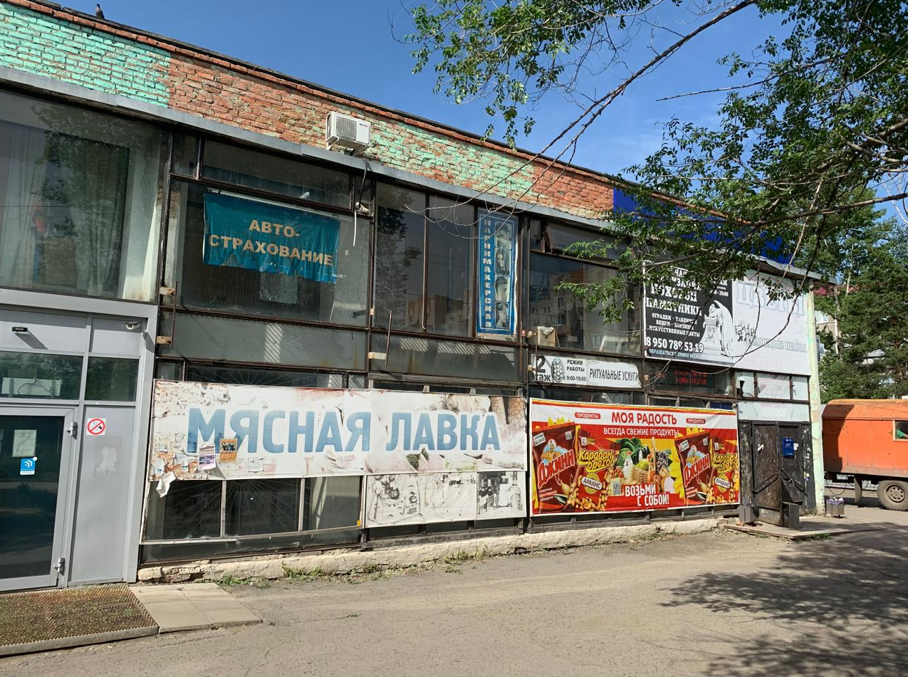 | 35 829 695,00 | 3 582 969,50 | 1 791 484,75
2 | Земельный участок | 1 017,0 |  | 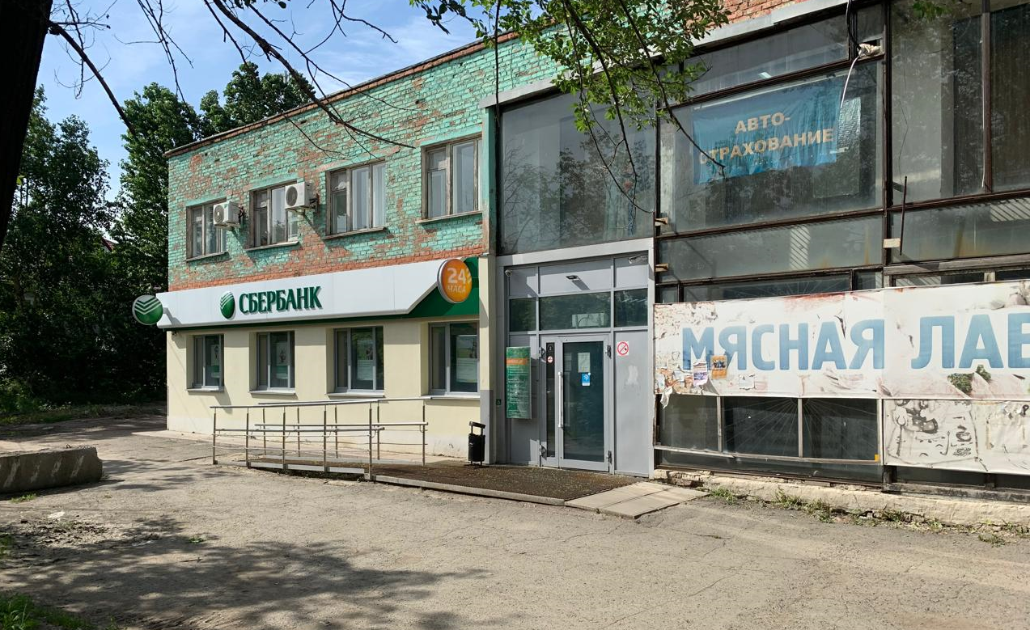
3 | Пожарная сигнализация
4. Обременение: аренда
5. Сведения о земельном участке, на котором расположен объект(-ы): кадастровый номер – 55:36:190804:26, собственность АО «ЖТК». Категория – земли населенных пунктов. Разрешенное использование – для общественно-деловых целей, для размещения административных и офисных зданий, объектов образования, науки, здравоохранения и социального обеспечения, физической культуры и спорта, культуры, искусства, религии.

